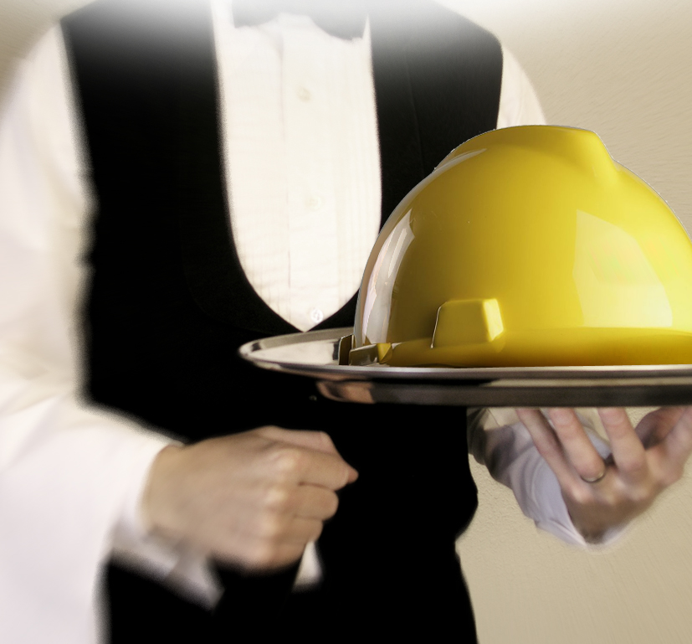
MUTFAK/LOKANTA/PASTANELER İÇİN KONTROL LİSTESİ

Konu Başlığı | Kontrol Listesi | Evet | Hayır | Alınması Gereken Önlem | Sorumlu Kişi | Tamamlanacağı Tarih
GENEL | Zemin kayma veya düşmeyi önleyecek şekilde uygun malzeme ile kaplı olup ve iç ve dış zeminler (mekân girişi, merdivenler vs.)düzenli olarak kontrol ediliyor mu?
 | Zeminde çökme, erime vb. deformasyonlar giderilmiş mi?
 | Merdiven genişlikleri ve basamak yükseklikleri uygun mu?
 | Merdivenler boyunca tırabzanlar mevcut olup tırabzan ayakları arasında uygun aralıklarla dikmeler veya düşmeyi önleyecek kapalı bloklar mevcut mu?
 | Temizlik yapılan alanda kaymayı önlemek için gerekli tedbirler alınıyor mu?
 | Tütün (sigara) kullanımı kapalı alanlarda yasak mı?
 | Çatıdan, duvarlardan ya da zeminden su sızıntısı engellendi mi?
 | Pencere alanı yeterince büyük mü? Doğal aydınlatmadan yeterince faydalanılıyor mu?
 | Cam yüzeyler üzerinde kırık veya çatlak bulunmamakta ve uygun şekilde monte edilmiş mi?
 | Çöpler düzenli olarak ve uygun şekilde toplanıyor mu?
 | Tuvalet ve lavabolar düzenli olarak temizleniyor mu?
 | Temiz hava akımı bulunmakla beraber tüm alanlar düzenli olarak havalandırılıyor mu?
ÇALIŞMA ORTAMI | Tüm alanlarda yeterli aydınlatma sağlanmış ve aydınlatmalar çalışır halde bulunuyor mu?
 | Çalışanlar, işlerini bitirdikten sonra bütün malzemeleri yerlerine yerleştiriyorlar mı?
 | Tüm alanların iç düzenlemesi yapılmış, eşya veya malzemelerin kolay ulaşılabilir olması sağlanıyor mu?
 | Çalışma ortamında, hastalıklara sebebiyet vererek işe devamsızlığa neden olabilecek koşullar önleniyor mu?
 | Çalışma ortamı sıcaklığı normal seviyelerde mi?
 | Servis alanı ile mutfak arasındaki geçiş yolları çalışanların kapılara ya da diğer meslektaşlarına çarpma riski oluşturmayacak şekilde iyi düzenlendi mi?
 | Çalışanların sıcak yüzeyle ya da püsküren buharla temas edip yanması gibi tehlikeler önleniyor mu?
 | Mutfak malzemeleri uygun şekilde depolanıyor mu? Çalışanların malzemeleri kendi üzerlerine devirmemeleri sağlandı mı?
 | Makine ve donanımlardan kaynaklanan gürültü yasal sınırlar içinde mi?
 | Makine ve donanımlardan kaynaklanan titreşim yasal sınırlar içinde mi?
KESİCİ VE DELİCİ ALETLER  (bıçak, satır vb.) | Kesici ve delici aletler sadece bu konuda yetkili olan çalışanlar tarafından mı kullanılıyor?
 | Bu tür alet veya ekipmanlar kullanıldıktan sonra yerlerine kaldırılıyor mu?
 | Kesici veya delici alet veya ekipmanlar periyodik olarak kontrol ediliyor mu?
HİJYEN | Tüm alet ve gereçlerin kullanımında gerekli hijyen şartları sağlanıyor mu?
 | Çalışma esnasında kullanılan veya müşterilerin kullandığı malzemelerin steril biçimde temizlikleri yapılıyor mu?
 | Çalışanlar eldiven, bone ve gerekli olan diğer koruyucu giysileri temin ediyorlar mı?
 | Tüm çalışanlara enfeksiyon riskini azaltmak için genel hijyen bilgisi verildi ve gerekli önlemler alındı mı?
ELEKTRİK | Çalışmalar sırasında kullanılan kablolu aletler takılma veya düşmeyi önleyecek şekilde kullanılıyor mu?
 | Kaçak akım rölesi ana elektrik hattına bağlı mı?
 | Tüm sigortaların korunaklı yerlerde olması sağlandı mı?
 | Elektrik/sigorta kutuları kilitlenmiş, yetkisiz kişilerin erişimleri önlendi mi?
 | Açıkta kablo bulunmuyor ve prizlerin sağlamlığı düzenli olarak kontrol ediliyor mu?
 | Elektrikli ekipmanlar düzenli olarak kontrol edilmekle beraber bozuk veya arızalı ekipmanların kullanımı engelleniyor mu?
MAKİNA, ARAÇ VE GEREÇLER | Makinaların hareketli parçaları koruma altına alındı mı?
 | Dilimleme ve doğrama araçları üzerinde güvenlik korumaları bulunuyor mu?
 | Makinalar kazara/istemeden çalışmamakta ve acil durdurma mekanizmaları bulunmakta mı?
 | Makinaları doğru kullanımı ve bakımı konusunda kullanım kılavuzları bulunuyor ve bu kılavuzlara uygun olarak kullanılıyorlar mı?
 | Makina ve ekipmanların elektrik aksamına su veya diğer sıvıların temas ettirilmesi önlendi mi?
 | Sıcak sıvıların sıçramasına karşı uygun nitelikte eldiven ve iş elbisesi kullanılıyor mu?
 | Sıcak yağ ve sıvı içeren ekipmanlar kullanılmıyorken kapalı şekilde tutulmakta mı?
YANGIN VE ACİL DURUMLAR | Çalışanların ateşle çalışmasından doğan herhangi bir yangın ya da patlama riskinin oluşması engelleniyor mu?
 | Gaz kaçağına karşı gerekli önlemler alındı mı?
 | Havlu, peçete, elbezi gibi tutuşma tehlikesi olan eşyalar ocak ve fırınlardan uzak yerlerde tutuluyor mu?
 | Kimyasal içerikleri nedeniyle alevlenebilir ürünler ya da basınçlı kaplar (gaz tüpleri, basınçlı pişirme kapları gibi); ısı, ışık ve diğer malzemelerden uzakta ve malzeme güvenlik formuna/ talimatlara uygun şekilde muhafaza ediliyor ve kullanılıyor mu?
 | Kapı ve kaçış yollarını gösteren acil durum levhaları uygun yerlere yerleştirildi mi?
 | Acil duruma neden olan olaya ilişkin (yangın, gaz kaçağı, deprem vb.) telefon numaraları görünür yer(ler)e asıldı mı?
 | Yeterli sayıda yangın söndürücü mevcut mu? Son kullanma tarihleri ve basınçları kontrol ediliyor mu?
 | Tutuşma ya da dumanın geri tepmesi tehlikesi barındıran aspiratör ve bacalar (is, kurum vb. birikmeler için) düzenli olarak temizlenmektedir.
 | Tüm çalışanlar yangın güvenliği ve acil durum planı hakkında bilgilendirildi mi?
 | İçerisinde yeterli malzeme bulunan ilkyardım dolabı bulunuyor mu?
ELLE TAŞIMA VE  ERGONOMİ | Ağır yüklerin elle kaldırılması ve taşınması önleniyor mu?
 | Yüklerin kaldırılması, servis arabası gibi ekipmanların itilmesi veya çekilmesi uygun pozisyonlarda mı yapılıyor?
 | Çalışma ortamında çalışanların uygunsuz pozisyonlarda çalışmasını gerektiren durumlar önleniyor mu?
 | Çalışanlar işlerini yaparken çok uzak mesafelere uzanmaları önleniyor mu?
 | Çalışanlar uzun süre aynı pozisyonda çalışmaları önleniyor mu?
 | İşyerinin çalışma alanı rahat mı? Güvenli olarak çalışmalarını sağlayabilecek yeterli boş alan var mı?
 | Ağır yüklerin uygunsuz şekilde kaldırılmasını, itilmesini ya da çekilmesini önleyecek kaldırma tertibatı var mı?
 | Sıcak mutfak malzemelerinin taşınmasında ısıya dayanıklı eldivenler kullanılıyor mu?
PSİKOSOSYAL ETKENLER | Çalışanların görev tanımları yapıldı mı? İlave iş yükü oluşması engelleniyor mu?
 | Çalışma koşullarının iyileştirilmesine yönelik uygulamalara çalışanların katılımı sağlanıyor mu?
 | Çalışanlar, idarecilerinden ve deneyimli çalışma arkadaşlarından gerekli bilgi ve desteği alıyor mu?
 | Çalışanların müşteriler tarafından tehdit edilme, şiddete maruz kalma ve aşağılanması durumunda, yapması gerekenler ve alınan önlemler belirlendi mi?
KAZALAR VE HASTALIKLAR | Çalışanların işe giriş raporları ve periyodik kontrolleri yaptırılıyor mu?
 | İş kazaları ve meslek hastalıkları vakaları Sosyal Güvenlik Kurumuna rapor ediliyor mu?
 | Çalışanların karşı karşıya kaldıkları önceden olmuş kazalar veya işe bağlı hastalıklar (düşme, yaralanma, yanık, ıslak çalışma nedeniyle cilt rahatsızlıkları vb.) incelenerek yeniden meydana gelmeleri önlenmekte mi?
 | Paket servis yapan çalışanlar, araç kullanırken her türlü güvenlik tedbirlerine uymaları konusunda talimat verildi mi?
EĞİTİM VE BİLGİLENDİRME | Çalışanlar iş sağlığı ve güvenliği konusunda eğitilmiş ve gerekli talimatlar verildi mi?
 | Çalışanlar yaptıkları işle ilgili olarak yeterli bilgiye sahip mi?
 | İlgili tüm çalışanlar mutfak araçları ve makinalarının doğru kullanılması konusunda eğitildi ve bilgilendirildi mi?
 | Eğitim ve bilgilendirme ile ilgili belgeler kayıt altına alınıyor ve kayıtlar uygun şekilde muhafaza ediliyor mu?

* Bu kontrol listesi, 6331 sayılı Kanunun “İşverenin genel yükümlülüğü” başlıklı 4 üncü maddesi birinci fıkrasının (c) bendi uyarınca işverenlerin yapmak/yaptırmak ile yükümlü oldukları risk değerlendirmesi
çalışması yerine geçmez ancak çalışma ortamının iyileştirilmesine yönelik adımlar içerir.

